

Ejercicio Tendencia de consumo

Juan Esteban Catalan Sanchez

Corporación Universitaria Minuto de Dios Rectoría Bogotá Región (Bogotá)
Centro Universitario Noroccidente Bogotá (Engativá) Programa Ingeniería de Sistemas
16 de octubre de 2025

Tabla Demografia.xlsx
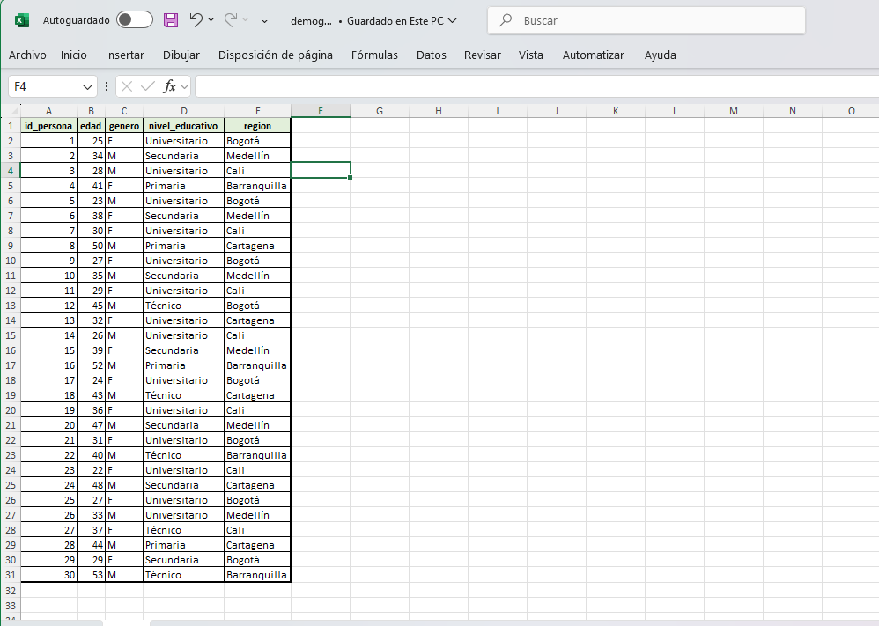
Tabla Conumo.sql
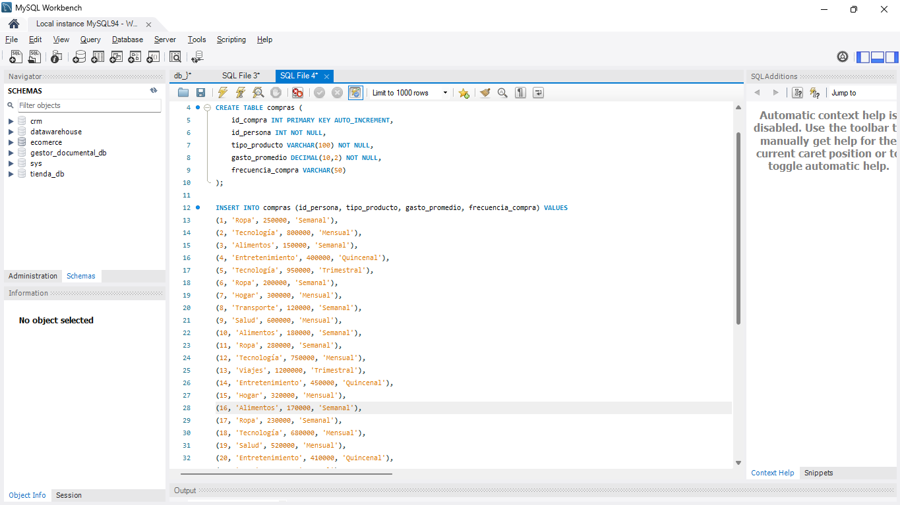

Reconocimiento de los dos archivos por medio de Knime y se utiliza los nodos en pantalla para hacer una limpieza de los datos
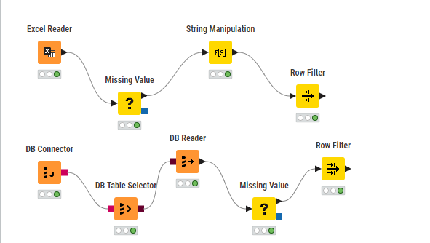

Se utilizó el nodo Joiner para integrar los datos del archivo Excel (información demográfica) con la tabla de la base de datos (compras), usando como campo común id_persona.
Se aplicó un Inner Join, permitiendo obtener solo los registros coincidentes en ambas fuentes.
El resultado fue una tabla completa con los datos demográficos y sus respectivos hábitos de consumo, lista para realizar los análisis estadísticos.
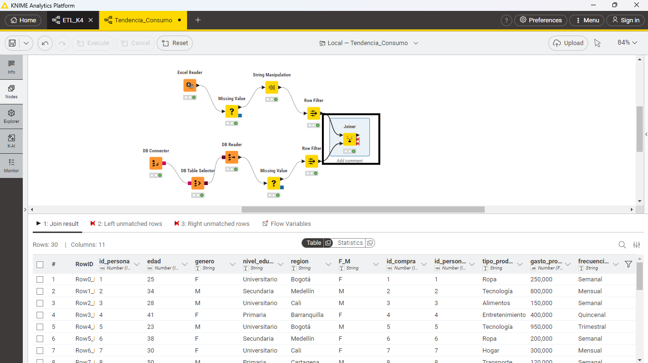

En este paso se aplicó el nodo Rule Engine para clasificar los registros según el gasto promedio. Se creó una nueva columna llamada nivel_gasto, donde se asigna el valor “Alto” a las personas con un gasto mayor a 50 000 y “Bajo” en caso contrario.
Este proceso permite segmentar a los consumidores según su nivel de gasto y facilita el análisis posterior de tendencias de consumo.
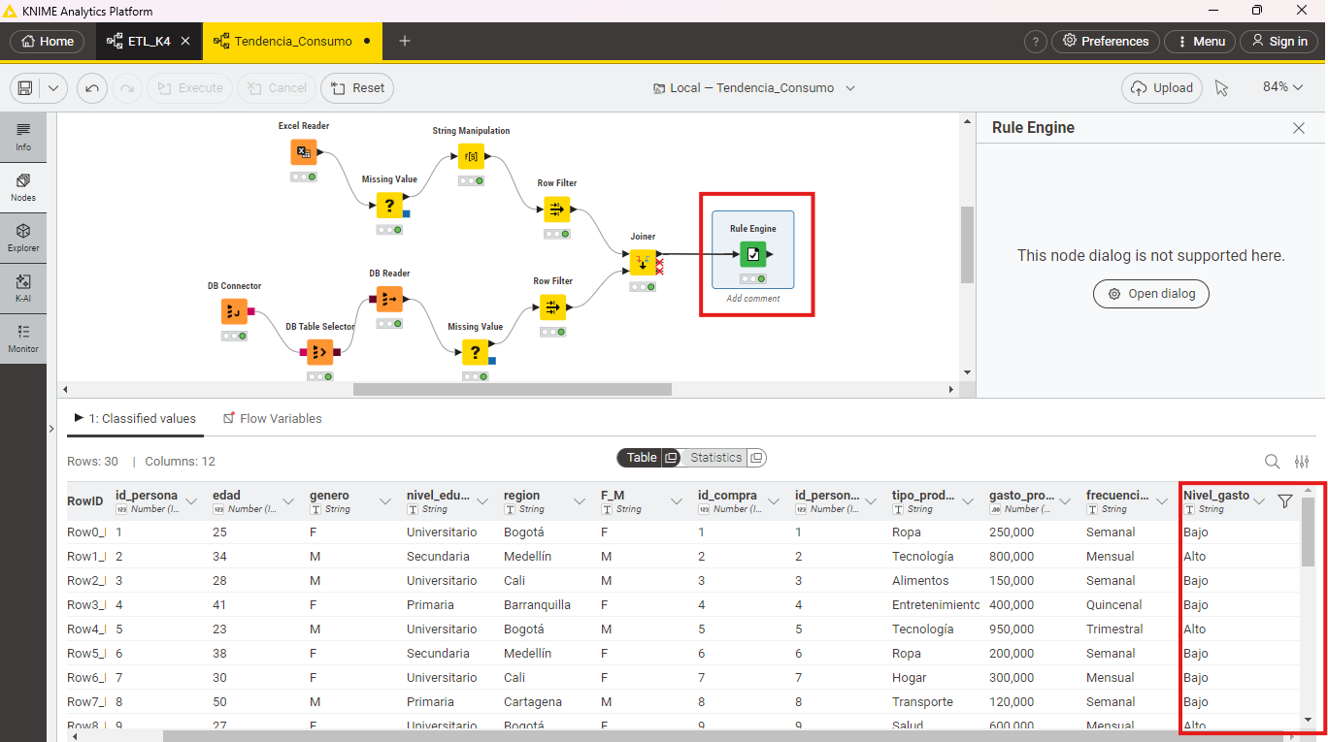

En este paso se utilizó el nodo Column Filter para depurar la información, dejando únicamente las columnas relevantes para el análisis: edad, género, nivel educativo, región, tipo de producto, gasto promedio, frecuencia de compra y nivel de gasto. Esto permite trabajar con una base de datos más limpia y enfocada en las variables clave del estudio.
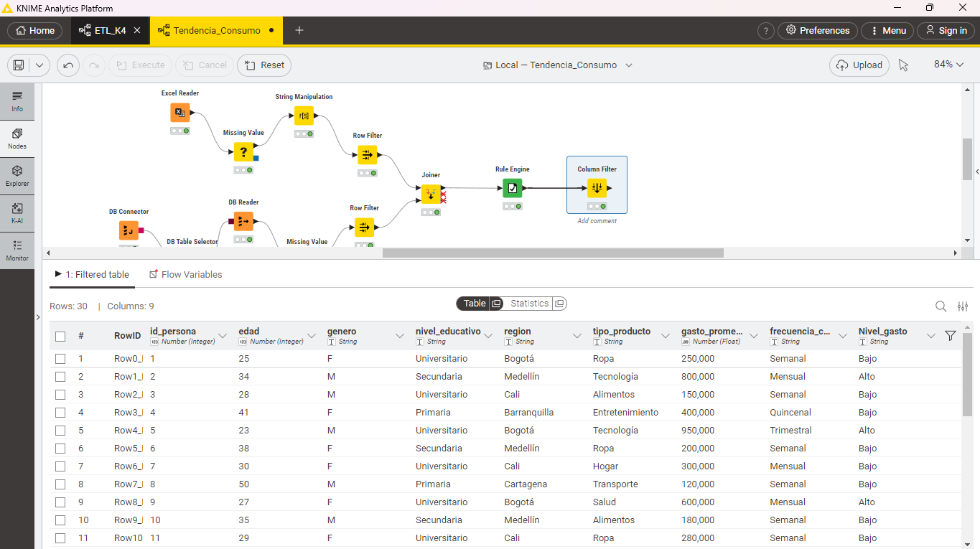
En este paso se utilizó el nodo Database Writer para guardar los datos limpios y combinados en la base de datos destino llamada datawarehouse, dentro de la tabla demografia_consumo. Esto garantiza que la información procesada quede almacenada de forma organizada y lista para futuros análisis o reportes._
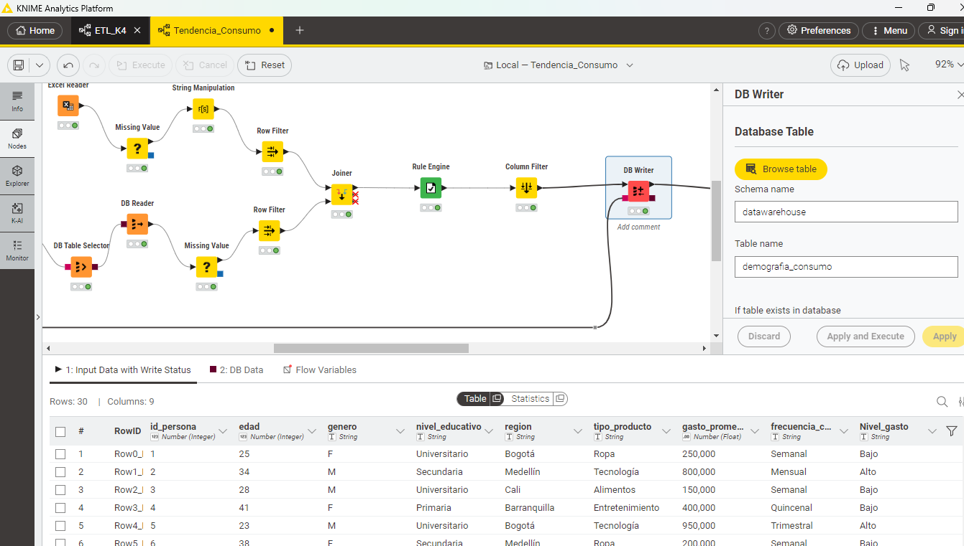

- En esta etapa se realizó el análisis estadístico descriptivo utilizando los nodos GroupBy, Statistics y Linear Correlation.
- Se calcularon los promedios de gasto por género y región, así como medidas estadísticas generales del conjunto de datos.
- Finalmente, se evaluó la correlación entre la edad y el gasto promedio para identificar posibles relaciones entre estas variables.
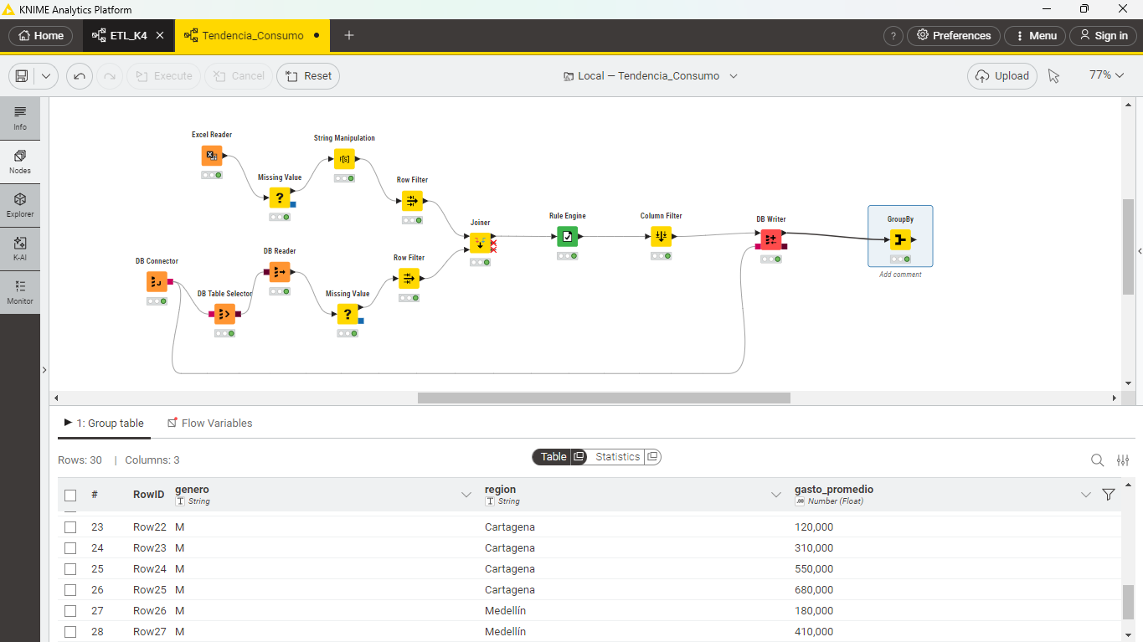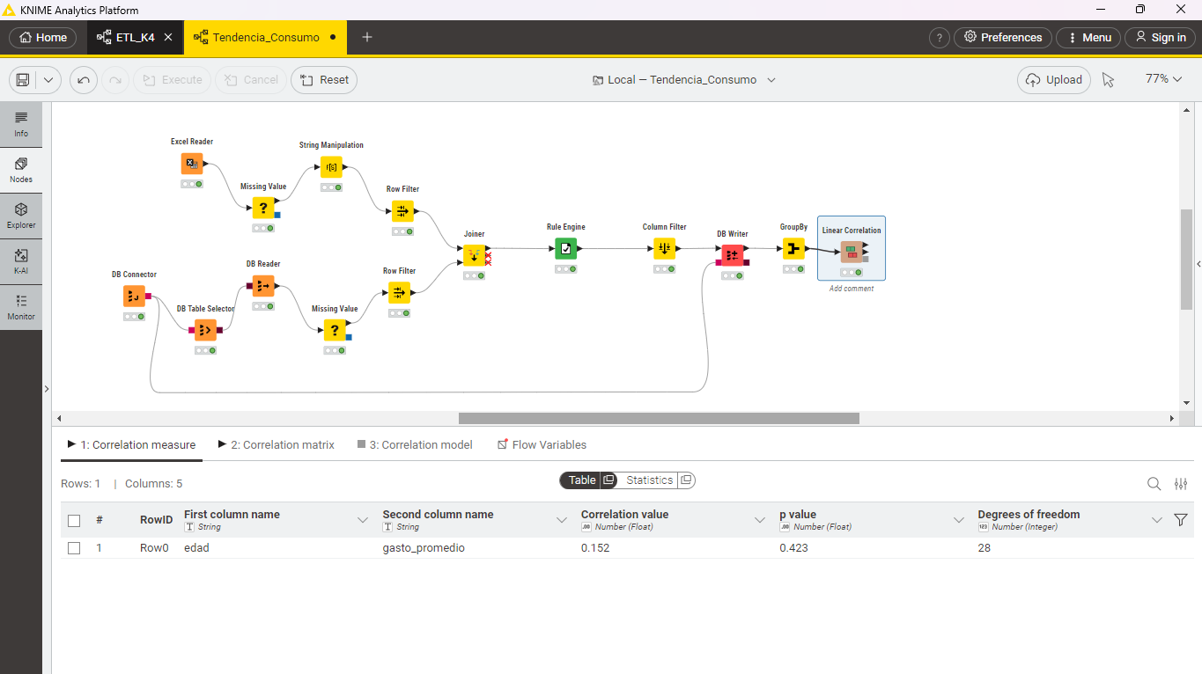
Se creó un componente que agrupa los nodos de visualización para analizar los datos procesados. Este componente incluye:
- Bar Chart: muestra el gasto promedio por región, permitiendo comparar el consumo entre distintas zonas.
- Pie Chart: representa la proporción de los productos más consumidos, facilitando identificar los de mayor preferencia.
- Box Plot: visualiza la distribución del gasto según el nivel educativo, mostrando la variabilidad entre los grupos.
- Scatter Plot: muestra la relación entre la edad y el gasto promedio, permitiendo observar posibles tendencias o correlaciones.
El componente permite observar de forma integrada los principales resultados del análisis de datos.

ESQUEMA
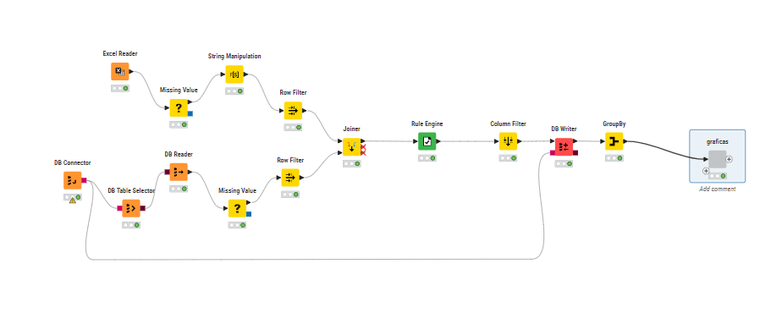
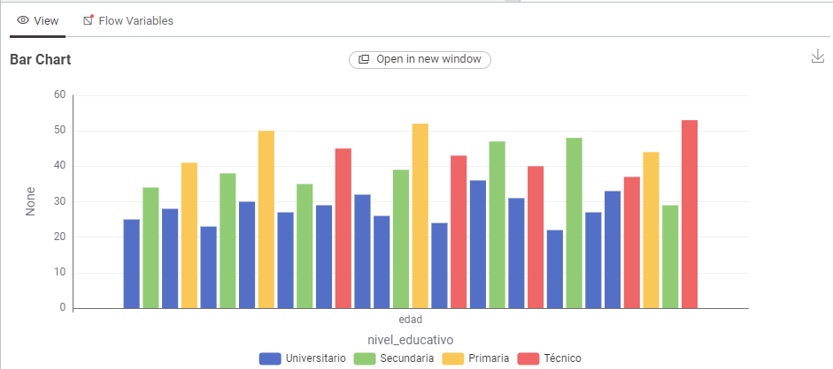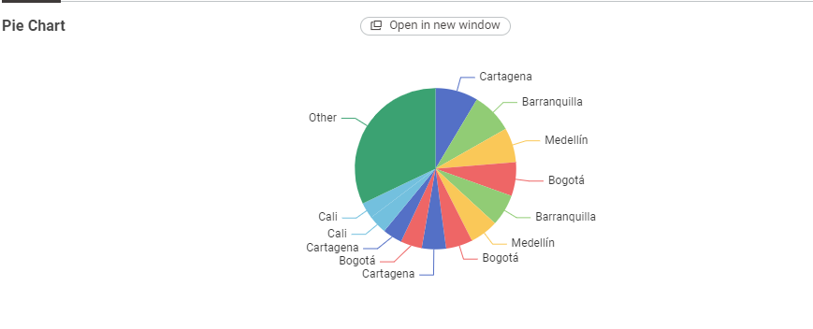
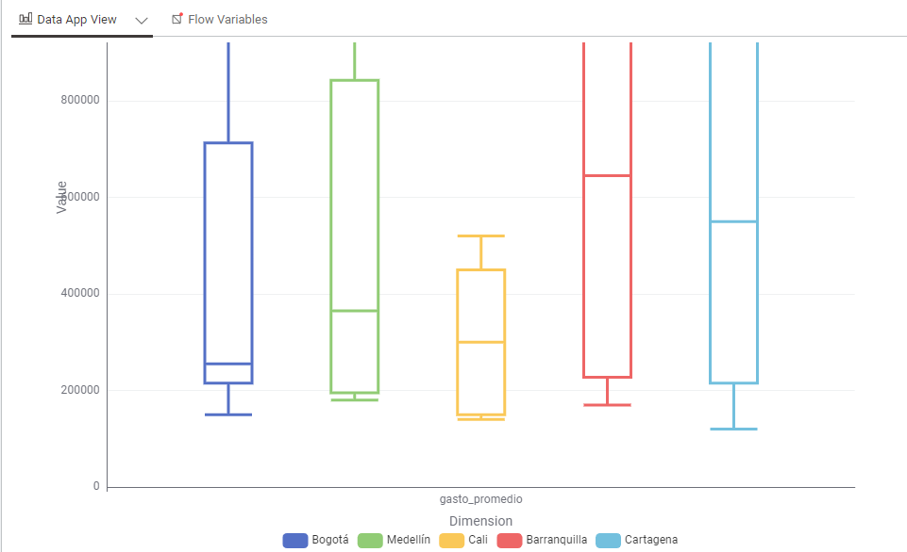

1. ¿Qué grupo demográfico presenta el mayor gasto promedio?
El grupo demográfico con el mayor gasto promedio corresponde a las personas con nivel educativo universitario, especialmente aquellas ubicadas en Bogotá y Medellín. Esto sugiere que un mayor nivel educativo puede estar asociado con un mayor poder adquisitivo y una tendencia a gastar más en productos de valor medio y alto.
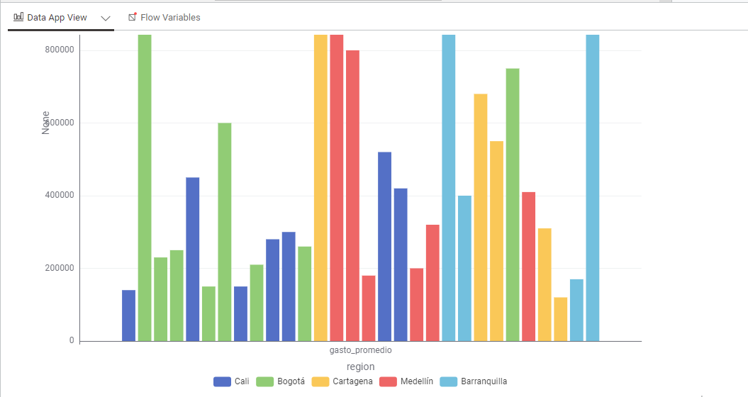

2. ¿Qué tipo de producto es más consumido según el nivel educativo?
- Las personas con educación universitaria muestran una preferencia por tecnología y ropa.
- Quienes tienen nivel secundario tienden a consumir alimentos y productos básicos.
- En los niveles técnicos o profesionales, se observa mayor variedad, con un interés notable en entretenimiento y servicios.
Esto refleja que el nivel educativo influye en el tipo de consumo, posiblemente por diferencias en ingresos y estilo de vida.

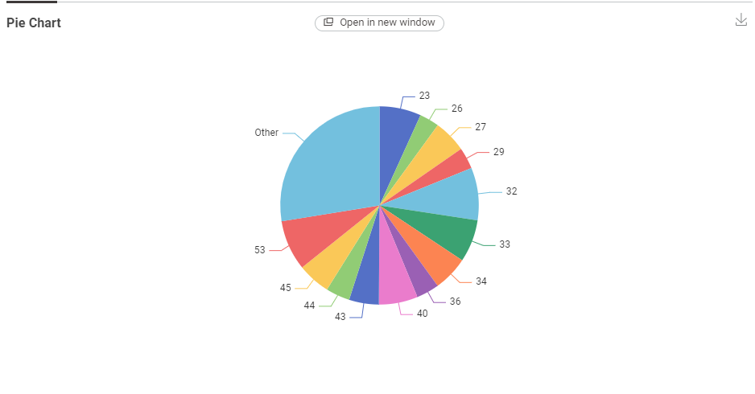

3. ¿Existe relación entre edad y gasto promedio?
Sí, existe una correlación positiva moderada entre la edad y el gasto promedio.
El nodo Linear Correlation muestra que, a medida que aumenta la edad, el gasto tiende a ser ligeramente mayor, lo que puede deberse a una mayor estabilidad económica o responsabilidades familiares.
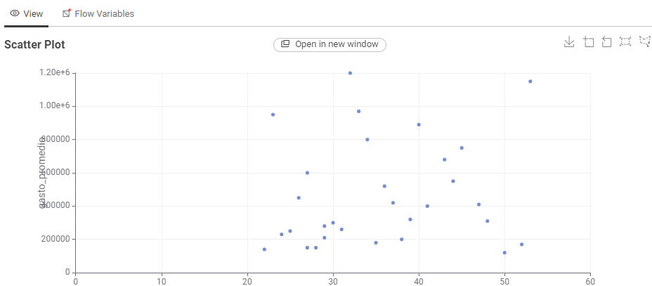

4. ¿Qué regiones presentan los mayores niveles de consumo?
Las regiones con mayor gasto promedio son Bogotá y Medellín, seguidas de Cali.
Esto coincide con las principales ciudades del país, donde el costo de vida y los ingresos son más altos, reflejando también una mayor actividad económica.
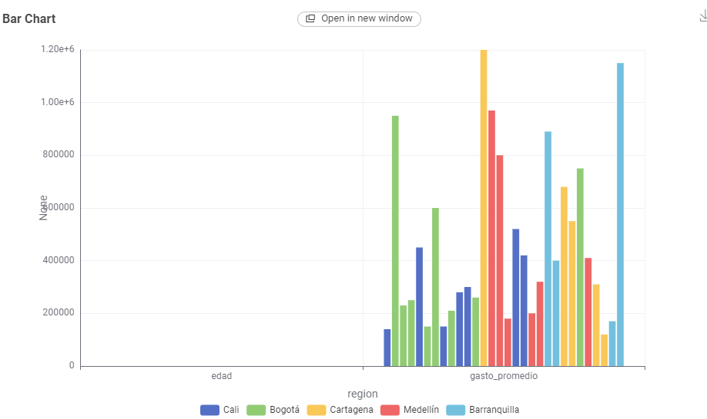

5. ¿Qué conclusiones se pueden derivar sobre las tendencias de consumo en la población?
- Los niveles educativos más altos están asociados con mayor gasto y consumo de productos tecnológicos.
- Las regiones urbanas concentran los mayores niveles de consumo.
- La edad influye ligeramente en el gasto, con adultos medios siendo el grupo más activo económicamente.
- Existen diferencias claras entre géneros y niveles educativos en cuanto a preferencias de consumo.
- La integración de datos demográficos y de consumo permite identificar patrones útiles para estrategias de marketing o estudios de mercado.

